**АТАМАНОВ БОРИС НИКОЛАЕВИЧ**

Заслуженный работник физической культуры и спорта ЧР

заслуженный работник физической культуры и спорта РФ

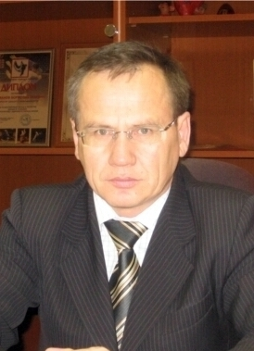Родился 17 июля 1957 года в с. Новые Шимкусы. Окончил Новошимкусскую восьмилетнюю и Новобайбатыревскую среднюю школы, Чебоксарский строительный техникум. Воспитанник секции легкой атлетики Чебоксарского строиельного техникума.

Мастер спорта СССР по легкой атлетике (1983), Чемпион Чуваши и России (1983) по кроссу в беге на 8000 метров.

С 1985 года работает директором ДЮШ олимпийского резерва №3 г. Новочебоксарск.

В 1990 году окончил Волгоградский государственный институт физической культуры.

Заслуженный работник физической культуры и спорта ЧР, заслуженный работник физической культуры и спорта РФ (2007), отличник физической культуры и спорта РФ (2000).

Награжден медалью «80 лет Госкомспорту России», Почетной грамотой Госкомспорта РФ (1996).